Дню дошкольного работника 27 сентября была посвящена горячая телефонная линия Депутатского центра Катав-Ивановского местного отделения партии «Единая Россия».
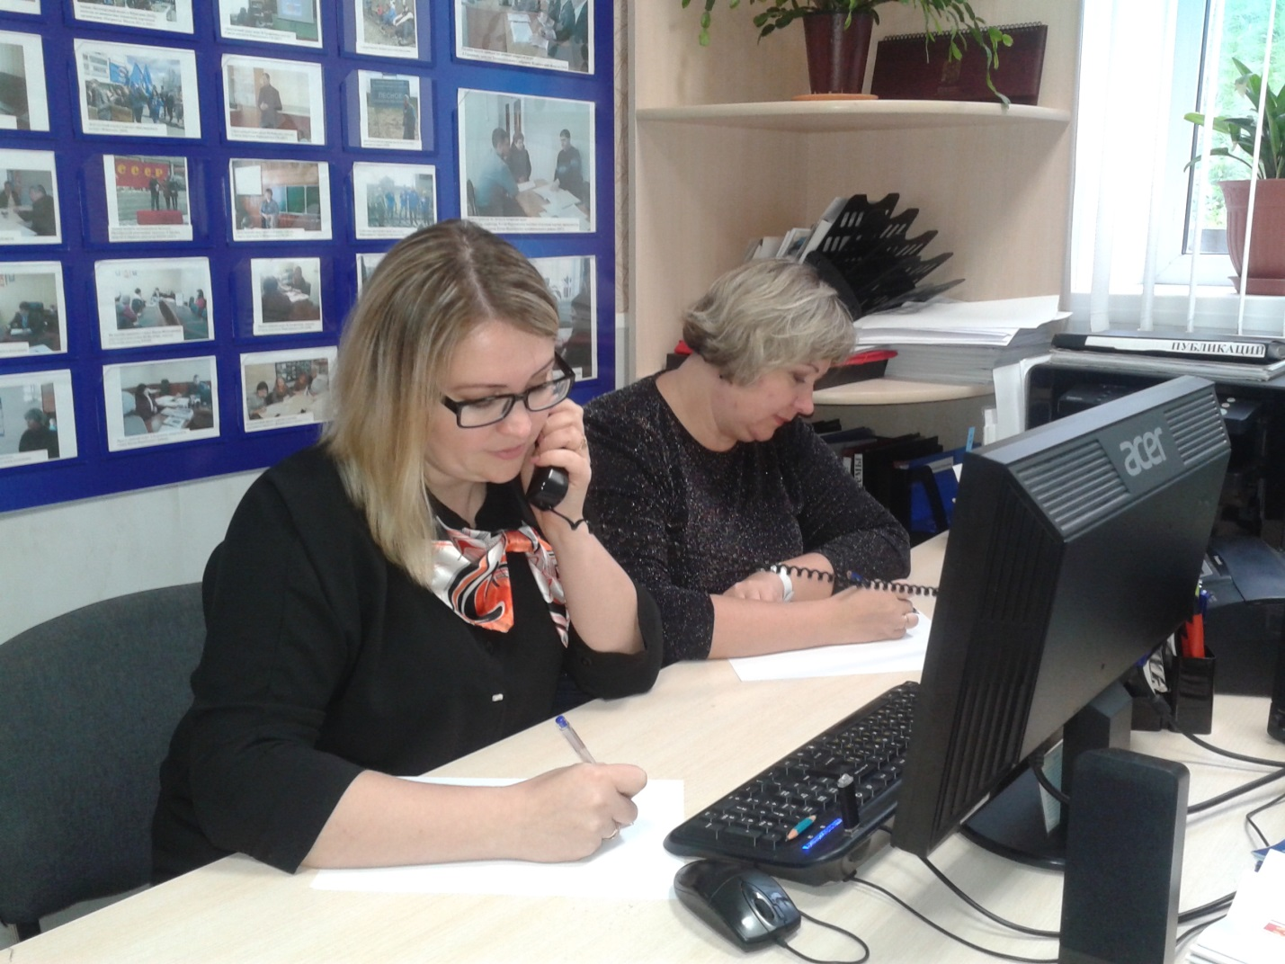Среди вопросов о функционировании детских садов и школ звучало много искренних благодарностей ветеранам педагогического труда.
На вопросы родителей воспитанников детских садов отвечала Наталья Калинина, заместитель начальника Управления образования по дошкольному образованию. Заботливых мам интересовали нормативы температурного режима в группах. Причем, их беспокойство было вызвано не минимальными, а максимальными показателями. «Сколько должно длиться учебное занятие в детском саду? Есть ли разница между утренней нагрузкой и той, которая может быть после обеда?» – спрашивала Елена Шило. В ответе кроме общей информации были названы действующие нормативные документы, регулирующие процесс организации режима работы дошкольников.
На первый звонок об углубленном изучении определенных предметов Татьяна Полушкина, заместитель начальника Управления образования, дала подробный ответ. В следующем разъяснила возрастные рамки ребенка, дающие право быть зачисленным в школу. Анастасия Аникина поинтересовалась принципом действия территориального закрепления будущих учеников к школе.
По завершении горячей линии были подведены итоги мероприятия.

